Réseau : HTA
LETTRE D’INTERVENTION
BT

FIC N° : ………

Objet : Elagage sur votre commune Départ/Commune : ………………………………
Madame, Monsieur,

Des travaux d’élagage ont été relevés aux abords de la ligne électrique bordant ou traversant votre propriété. Afin de veiller à assurer la sécurité des personnes et des biens à proximité de ces ouvrages, ENEDIS se propose de faire réaliser ces travaux par l’entreprise :

SAS ELAG’EURE
Chemin de l’Abattoir – 61230 GACE
Tél : 07 60 88 37 41
Email : elageure.elageure@gmail.com

Nous vous précisons que les travaux réalisés dans le cadre de cette intervention sont pris en charge financièrement par l’entreprise ENEDIS.

Ces travaux se dérouleront dans les semaines à venir. Pour plus d’informations, vous pouvez vous rapprocher de votre mairie de résidence.

Vous trouverez ci-joint à ce courrier un coupon réponse que vous voudrez bien retourner à l’entreprise d’élagage (retour par courrier, par mail), en précisant votre acceptation ou votre refus.
Si l’accès à votre propriété est nécessaire pour l’intervention, merci de bien vouloir en donner l’autorisation directement à cette entreprise.

Pour la sécurité des personnes, des biens, et la continuité d’alimentation, il est dans l’intérêt de toutes les parties (propriétaire, voisinage, Collectivités Locales et ENEDIS ) de maintenir un réseau électrique en bon état de fonctionnement.

Comptant sur votre compréhension et soucieux de toujours mieux vous servir, nous vous prions d'agréer, Madame, Monsieur, l'expression de nos salutations distinguées.

Pour ENEDIS, le Service Elagage,
Courrier diffusé par l’entreprise d’élagage
Rémy PRETESEILLE
remy.preteseille@enedis.fr

PJ : Réglementation & Coupon réponse
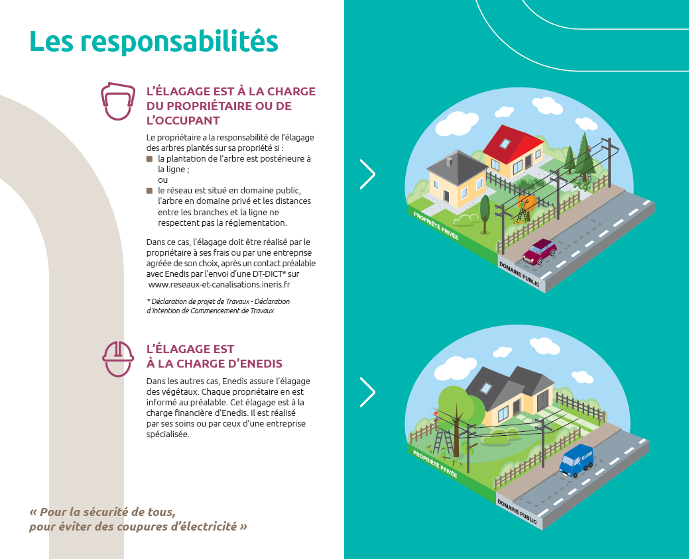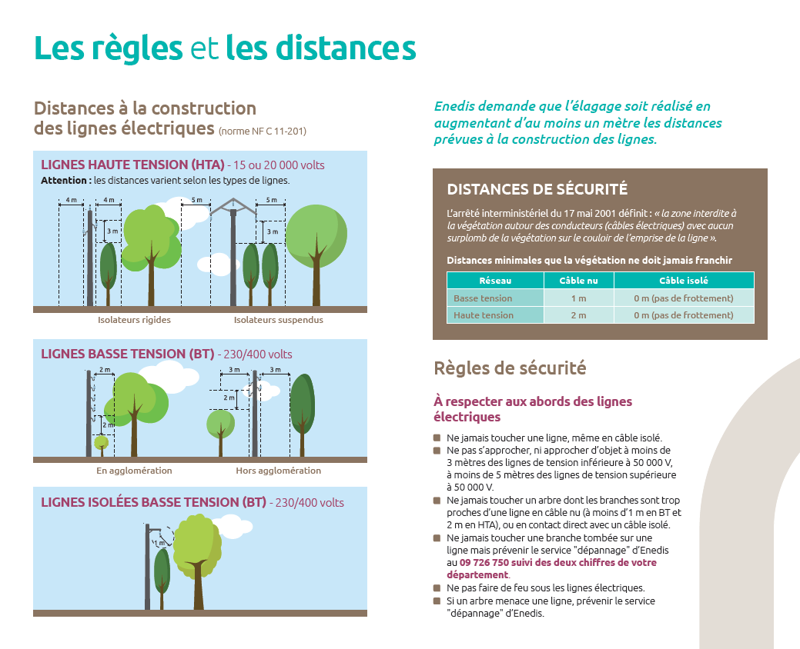
Le donneur d’ordre : Le Prestataire chargé des Travaux :

SAS ELAG’EURE

COUPON REPONSE
à adresser au Prestataire Elagueur

Je soussigné, Madame ou Monsieur : …………………………………………………………………….………….…………….

Adresse : …………………………………………………………………………….……………………………….………………….

Code postal : …………….. Commune : …………………………………….. Tél. : .…. / .…. / .…. / .…. / .….

propriétaire d’un terrain situé à (si adresse du domicile différente) : ……….……..…………………………………………..…
……………………………………………………………………………………………….………………………………………………
Référence Courrier : N° FIC : ……… Réseau : HTA -> Départ : …………………………………..
BT
Estimation de la distance entre le(s) arbre(s) et la ligne au moment du refus :
…….. mètre(s) ……. cm(s). Nombre d’arbres concernés : …………
Cocher la case concernée :
Accepte l’intervention d’élagage et/ou d’abattage, par Enedis ou par l’entreprise agréée par elle, sur mon terrain référencé ci-dessus. Retour Courrier ou Mail

M’oppose à toute intervention d’élagage et/ou d’abattage, par Enedis ou par l’entreprise agréée par elle, sur mon terrain référencé ci-dessus.
Je prends acte :
- que conformément aux dispositions des articles L.323-3 à L.323-9 et L.323-12 du code de l’énergie et de l’arrêté interministériel du 17 mai 2001, ma responsabilité pourrait être engagée en cas de dommages matériels ou de perturbations électriques aux ouvrages de distribution publique causées par mes plantations ;
- que ma responsabilité serait engagée en cas de dommages causés aux ouvrages, aux biens ou aux personnes, à l’occasion d’opérations d’abattages non conformes aux procédures réglementaires.

M’engage à réaliser ou faire réaliser les travaux d’élagage et/ou d’abattage nécessaires à la mise aux distances de sécurité de la végétation implantée sur mon terrain référencé ci-dessus.
Je prends acte que :
- le propriétaire qui envisage d’effectuer des travaux d’élagage à proximité des lignes électriques doit en faire la demande écrite (Demande de Renseignement) auprès du représentant local d’Enedis à l’aide du document Cerfa n° 90-188.
- Enedis analyse cette demande et informe des dangers et de l’obligation pour le propriétaire de lui adresser, avant toute intervention, une Déclaration d’Intention de Commencement de Travaux (DICT).
- lorsque que le propriétaire souhaite passer à la phase opérationnelle, il transmet à Enedis sa DICT. Enedis informe alors le propriétaire des mesures de sécurité à appliquer strictement pour la réalisation des travaux.
- dans la mesure où l’élagage à effectuer se situe à proximité immédiate des ouvrages électriques, des compétences particulières et une habilitation (UTE C18-510) sont imposées.

Fait à ………………………………….
Le ……………………………………..

Signature

